**Форма № 17**

Міністерство освіти і науки України

**Національний університет «Запорізька політехніка»**

_____________________Кафедра програмних засобів________________

(найменування кафедри)

**КУРСОВИЙ ПРОЄКТ**

**(РОБОТА)**

з дисципліни «Об’єктно-орієнтоване програмування»

(назва дисципліни)

на тему: «Цифровий ринок нерухомості»

Студентів 2 курсу КНТ-122 групи

спеціальності 121 Інженерія   
програмного забезпечення

освітня програма (спеціалізація) інженерія програмного забезпечення

____________Барабаш А. В._______ ____

(прізвище та ініціали)

____________Васильєв М. В.__________

(прізвище та ініціали)

____________Коваленко В. П._________

(прізвище та ініціали)

____________Коганті К. К.__________

(прізвище та ініціали)

____________Онищенко О. А._________

(прізвище та ініціали)

Керівник доцент, к.т.н., Каплієнко Т. І.

(посада, вчене звання, науковий ступінь, прізвище та ініціали)

Національна шкала ________________

Кількість балів: __________Оцінка: ECTS _____

Члени комісії ________________   Каплієнко Т. І.

(підпис) (прізвище та ініціали)

________________

(підпис) (прізвище та ініціали)

________________

(підпис) (прізвище та ініціали

2023 рік

**Форма № 25**

Міністерство освіти і науки України

**Національний університет «Запорізька політехніка»**

( повне найменування закладу вищої освіти)

Інститут, факультет ІІРЕ, ФКНТ_______________________________________

Кафедра програмних засобів__________________________________________

Ступінь вищої освіти      бакалавр**______________________________________**

Спеціальність 121 Інженерія програмного забезпечення**___________________**

(код і найменування)

Освітня програма (спеціалізація) Інженерія програмного забезпечення**_______**

(назва освітньої програми (спеціалізації)

**ЗАТВЕРДЖУЮ**

**Завідувач кафедри ПЗ, д.т.н, проф.**

**________________С.О. Субботін**

“____” _______________20___року

З А В Д А Н Н Я

**НА КУРСОВИЙ ПРОЄКТ (РОБОТУ) СТУДЕНТА(КИ)**

Барабаш А. В., Васильєв М. В., Коваленко В. П., Коганті К. К., Онищенко О. А.

(прізвище, ім’я, по батькові)

1. Тема проєкту (роботи) Цифровий ринок нерухомості

керівник проєкту (роботи)_Каплієнко Тетяна Ігорівна, к.т.н., доцент ,

( прізвище, ім’я, по батькові, науковий ступінь, вчене звання)

затверджені наказом закладу вищої освіти від

2. Строк подання студентом проєкту (роботи)_05 грудня 2023 року__________

3. Вихідні дані до проєкту (роботи) створити застосунок Цифрового ринку нерухомості для спрощення процесу пошуку та придбання нерухомості_____

4. Зміст розрахунково-пояснювальної записки (перелік питань, які потрібно розробити) 1. Аналіз предметної області; 2. Аналіз програмних засобів; 3. Основні рішення з реалізації компонентів системи; 4. Керівництво програміста; 5. Керівництво користувача; 6. Додатки.     
5. Перелік графічного матеріалу (з точним зазначенням обов’язкових креслень)__

Слайди презентації___________________**_**______________________________

6. Консультанти розділів проєкту (роботи)

|  |  |  |  |
| --- | --- | --- | --- |
| Розділ | Прізвище, ініціали та посада  консультанта | Підпис, дата | |
| завдання видав | прийняв  виконане завдання |
| 1-5 Основна частина | Каплієнко Т.І., доцент |  |  |
|  |  |  |  |
|  |  |  |  |

7. Дата видачі завдання__14 вересня 2023 р._____________________________

**КАЛЕНДАРНИЙ ПЛАН**

|  |  |  |  |
| --- | --- | --- | --- |
| №  з/п | Назва етапів курсового  проєкту (роботи) | Строк виконання етапів проєкту  ( роботи ) | Примітка |
| 1. | Аналіз індивідуального завдання. | 1 тиждень |  |
| 2. | Аналіз програмних засобів, що будуть використовуватись в роботі. | 2 тиждень |  |
| 3. | Аналіз структур даних, що необхідно використати в курсової роботі. | 3 тиждень |  |
| 4. | Затвердження завдання | 4 тиждень |  |
| 5. | Вивчення можливостей програмної реалізації структур даних та інтерфейсу користувача. | 5-9 тиждень |  |
| 6. | Аналіз вимог до апаратних засобів | 9 тиждень |  |
| 7. | Розробка програмного забезпечення | 9-13 тиждень |  |
| 8. | Проміжний контроль | 10 тиждень | Розділи 1-2 ПЗ |
| 9. | Оформлення, відповідних пунктів пояснювальної записки. | 10-14 тиждень | Розділи 1-5 ПЗ |
| 10. | Захист курсової роботи. | 15 тиждень |  |
|  |  |  |  |
|  |  |  |  |

**Студент _________ ___** Барабаш А. В.**____**

( підпис ) (прізвище та ініціали)

**Студент _________ ______** Васильєв М. В.**_____**

( підпис ) (прізвище та ініціали)

**Студент _________ _______** Коваленко В. П.**_____**

( підпис ) (прізвище та ініціали)

**Студент _________ _______** Коганті К. К.**_____**

( підпис ) (прізвище та ініціали)

**Студент _________ _______** Онищенко О. А.**_____**

( підпис ) (прізвище та ініціали)

**Керівник проєкту (роботи) ____________ ______** Каплієнко Т.І.**____**

( підпис ) (прізвище та ініціали)

реферат

Проєкт "Цифровий ринок нерухомості" - це комплексний застосунок, розроблений з використанням C# Winforms .NET. Застосунок призначений для полегшення процесу купівлі-продажу нерухомості в цифровому середовищі. Це зручна платформа, яка дозволяє користувачам переглядати різні оголошення про нерухомість, додавати власні оголошення та керувати інформацією свого профілю. Застосунок також включає функції для обробки автентифікації та авторизації користувачів, та реалізацію алгоритмів пошуку та сортування для покращення користувацького досвіду. Проєкт має на меті спростити процес здійснення операцій з нерухомістю, зробивши його більш доступним та ефективним як для покупців, так і для продавців.

Цифрова нерухомість, цифровий ринок, C# Winforms, Windows застосунок, курсовий проєкт, курсова робота, цифровий ринок нерухомості.

зміст

реферат 4

зміст 5

перелік умовних позначень, символів, одиниць, скорочень і термінів 7

вступ 8

1 Аналіз предметної області 9

1.1 Аналіз (тут ваша предметна область), як основи предметної області 9

1.2 Огляд існуючих методів вирішення завдання 9

1.2 Огляд існуючих програм та сервісів для …. 9

1.2.1 Передмова 9

1.2.2 Система «Назва системи1» 10

1.2.3 Система «Назва системи2» 10

1.2.4 Система «Назва системи3» 11

1.3 Висновки з першого розділу та постановка задачі 12

2 Аналіз програмних засобів 13

2.1 Огляд особливостей мови програмування 13

2.2 Огляд особливостей обраного компілятору 13

2.3 Огляд класової ієрархії 13

2.4 Висновки з розділу 13

3 основні рішення з реалізації компонентів системи 14

3.1 Основні рішення щодо розроблених класів 14

3.1.1 Клас ….. 14

3.1.2 Клас …. 15

3.2 Основні розроблені алгоритми 15

3.3 Основні рішення щодо розробки інтерфейсу 15

3.4 Основні рішення щодо роботи з даними 15

3.5 Обробка виключних ситуацій 15

4 керівництво програміста 17

4.1 Призначення та умови застосування програми 17

4.1.1 Призначення програми 17

4.1.2 Функції програми 17

4.1.3 Умови застосування програми 17

4.2 Характеристика програми 17

4.2.1 Структура програми 18

4.3 Звертання до програми 18

4.4 Вхідні та вихідні дані 18

4.4.1 Вхідні дані 18

4.4.2 Вихідні дані 18

4.5 Повідомлення 18

5 керівництво користувача 19

5.1 Призначення програми 19

5.2 Умови виконання програми 19

5.2.1 Апаратні вимоги програми 19

5.2.2 Вимоги до користувача 19

5.3 Виконання програми 19

5.3.1 Запуск програми 19

5.3.2 Виконання роботи з програмою 20

5.4 Повідомлення користувачу 20

5.5 Довідка програми 20

Висновки 21

ПЕРЕЛІК ПОСИЛАНЬ 22

Додаток А Діаграма класів 23

Додаток Б Код Програми 24

Б1 - Клас Auditorium 24

Додаток В Слайди презентації 25

перелік умовних позначень, символів, одиниць, скорочень і термінів

ООП - об’єктно-орієнтоване програмування.

SQL – Structured Query Language.

CSV – Comma-Separated Values

JSON – JavaScript Object Notation

вступ

"Цифровий ринок нерухомості" - це цифрова платформа, покликана спростити процес купівлі-продажу нерухомості. В епоху цифрової трансформації для галузей стає все більш важливим адаптуватися і розвиватися, щоб відповідати мінливим потребам і очікуванням споживачів. Зокрема, галузь торгівлі нерухомістю повільно цифровізується, і багато транзакцій все ще відбуваються традиційними, часто неефективними методами.

Потреба в цифровій платформі для операцій з нерухомістю очевидна. Традиційні методи купівлі-продажу нерухомості можуть забирати багато часу, бути складними і схильними до помилок. Вони часто вимагають фізичної присутності, що не завжди можливо або зручно. Крім того, їм бракує прозорості та ефективності, які можуть запропонувати цифрові платформи.

Проєкт "Цифровий ринок нерухомості" має на меті вирішити ці проблеми шляхом створення цифрової платформи для операцій з нерухомістю. Ця платформа розроблена таким чином, щоб бути зручною, ефективною та прозорою, що робить її цінним інструментом як для покупців, так і для продавців. Вона пропонує широкий спектр функцій, включаючи можливість переглядати різні оголошення про нерухомість, додавати нові оголошення, керувати інформацією про профіль користувача, а також здійснювати автентифікацію та авторизацію користувачів.

Незважаючи на те, що вже існують цифрові платформи для операцій з нерухомістю, проєкт "Цифровий ринок нерухомості" вирізняється своїми унікальними можливостями та дизайном, орієнтованим на користувача. Він включає в себе передові технології та методології, такі як алгоритми пошуку та сортування, для покращення користувацького досвіду. Продукт також містить надійну систему обробки виключних ситуацій для забезпечення стабільності та надійності роботи застосунку.

Насамкінець, проєкт "Цифровий ринок нерухомості" є значним кроком на шляху до діджиталізації ринку нерухомості. Він є свідченням потенціалу технологій у трансформації традиційних галузей і підвищенні їхньої зручності та ефективності. Оскільки цифровий ландшафт невпинно розвивається, проєкт "Цифровий ринок нерухомості" готовий стати лідером у революційних змінах в індустрії нерухомості.

1 Аналіз предметної області

Індустрія нерухомості - одна з найбільш традиційних галузей економіки, багато процесів у якій досі відбуваються класичними, часто неефективними методами. Поява цифрових технологій спричинила хвилю змін у галузі, що призвело до розвитку цифрових платформ для операцій з нерухомістю. Однак, незважаючи на досягнутий прогрес, галузь нерухомості ще далека від повної цифровізації. Існує значна потреба в цифрових платформах, які можуть спростити процес купівлі-продажу нерухомості, зробивши його більш ефективним і зручним для користувачів.

1.1 Аналіз цифрової трансформації в галузі нерухомості, як основи предметної області

Цифрова трансформація в галузі нерухомості - це складний процес, який передбачає інтеграцію цифрових технологій у традиційні методи роботи з нерухомістю. Ця трансформація зумовлена необхідністю підвищити ефективність, зменшити витрати та покращити клієнтський досвід. Вона передбачає використання передових технологій, таких як штучний інтелект, машинне навчання та блокчейн, для автоматизації процесів, підвищення точності та забезпечення прозорості.

Одним із ключових напрямків цифрової трансформації є розробка цифрових платформ для операцій з нерухомістю. Ці платформи забезпечують віртуальний простір, де покупці та продавці можуть переглядати списки об'єктів нерухомості, додавати нові оголошення та здійснювати транзакції. Вони пропонують широкий спектр функцій, включаючи алгоритми пошуку та сортування, автентифікацію та авторизацію користувачів, а також управління профілем користувача.

Однак, незважаючи на успіхи цифрової трансформації, все ще існує багато проблем, які потребують вирішення. Однією з головних проблем є відсутність стандартизації цифрових платформ для операцій з нерухомістю. Відсутність стандартизації може призвести до неефективності та неузгодженості, що ускладнює навігацію на платформі як для покупців, так і для продавців.

1.2 Огляд існуючих методів вирішення завдання

У відповідь на ці виклики було розроблено кілька цифрових платформ для операцій з нерухомістю. Ці платформи пропонують різні рішення проблем, з якими стикається галузь нерухомості. Однак кожна платформа має свій власний набір функцій і можливостей, що призводить до відсутності уніфікації.

**1.2 Огляд існуючих програм та сервісів для цифровізації ринку нерухомості**

1.2.1 Передмова

У цьому розділі ми розглянемо три існуючі цифрові платформи для операцій з нерухомістю: Zillow, Realtor.com та Airbnb. Ці платформи пропонують широкий спектр можливостей і функцій, і вони широко використовуються покупцями і продавцями. Однак вони також мають свої переваги та недоліки.

1.2.2 Система «Zillow»

Zillow - це широко відома цифрова платформа для операцій з нерухомістю. Вона надає всеосяжну базу даних оголошень про нерухомість, алгоритми пошуку та сортування, автентифікацію та авторизацію користувачів, а також управління профілем користувача.

Переваги:

- Повна база даних об'єктів нерухомості;

- Просунуті алгоритми пошуку та сортування;

- Зручний інтерфейс;

- Детальні описи та фотографії об'єктів нерухомості;

- Автентифікація та авторизація користувачів.

Недоліки:

- Відсутність прозорості в процесі укладання угоди;

- Складність у розумінні ціноутворення на нерухомість;

- Складний інтерфейс для деяких користувачів.

Роботу програми продемонстровано на рисунку 1.1.

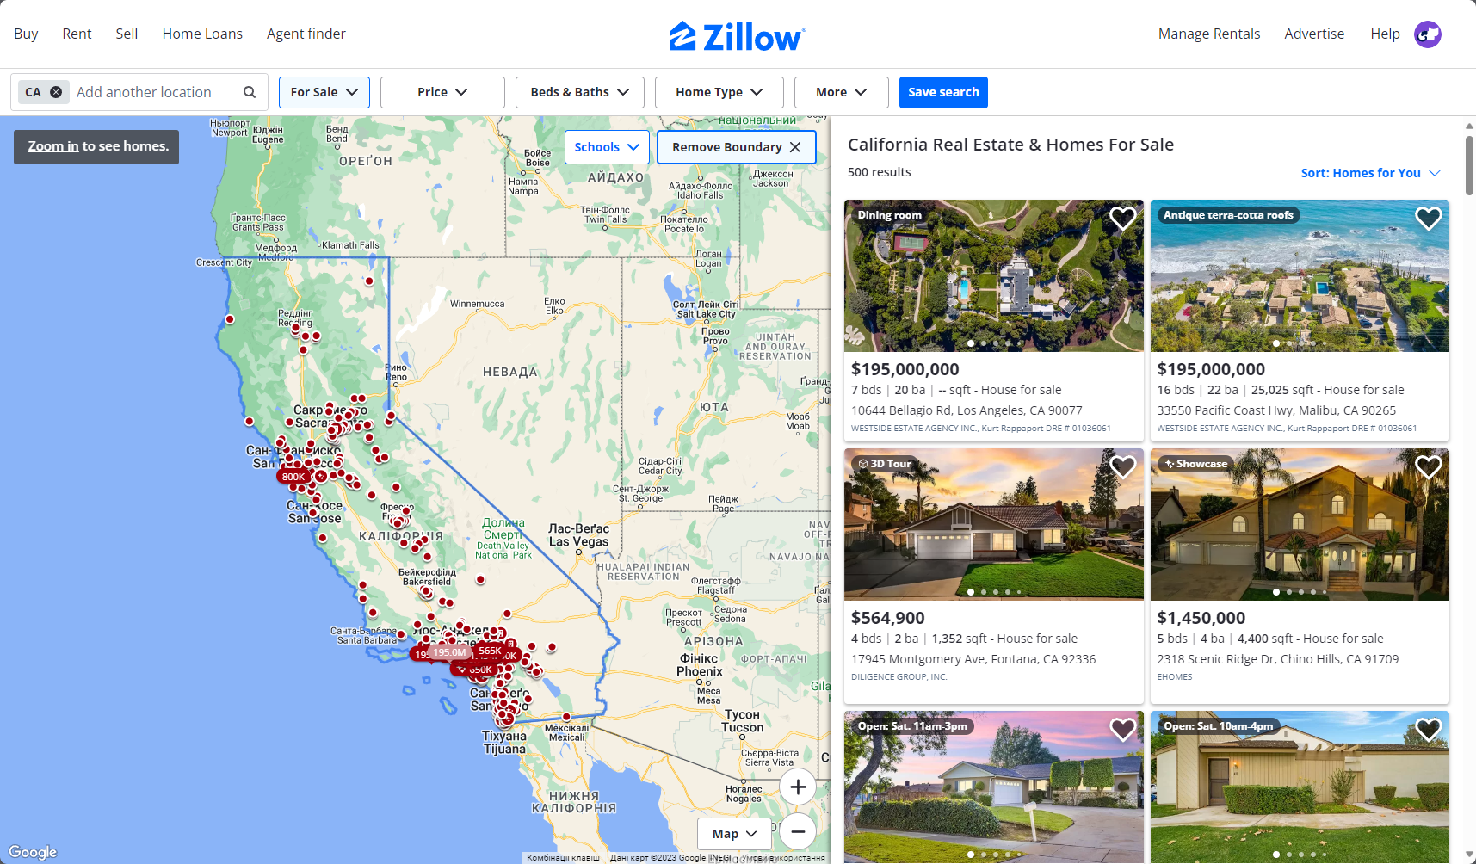

Рисунок 1.1 – Робота програми «Zillow»

**1.2.3** Система «Realtor.com»

Realtor.com - популярна цифрова платформа для операцій з нерухомістю. Вона пропонує широкий спектр функцій, включаючи повну базу даних оголошень про нерухомість, алгоритми пошуку та сортування, автентифікацію та авторизацію користувачів, а також управління профілем користувача.

Переваги:

- Повна база даних об'єктів нерухомості;

- Просунуті алгоритми пошуку та сортування;

- Автентифікація та авторизація користувачів;

- Детальні описи та фотографії об'єктів нерухомості.

Недоліки:

- Складний інтерфейс;

- Відсутність зручності для користувача;

- Складність у розумінні ціноутворення на нерухомість.

Роботу програми продемонстровано на рисунку 1.2.



Рисунок 1.2 – Робота програми “Realtor.com”

1.2.4 Система «Airbnb»

Airbnb - це цифрова платформа для операцій з нерухомістю, яка фокусується на короткостроковій оренді. Вона пропонує широкий спектр функцій, включаючи всеосяжну базу даних оголошень про нерухомість, алгоритми пошуку та сортування, автентифікацію та авторизацію користувачів, а також управління профілем користувача.

Переваги:

- Повна база даних об'єктів нерухомості;

- Просунуті алгоритми пошуку та сортування;

- Автентифікація та авторизація користувачів;

- Детальні описи та фотографії об'єктів нерухомості.

Недоліки:

- Відсутність прозорості в процесі укладання угоди;

- Складність у розумінні ціноутворення на нерухомість;

- Складний інтерфейс для деяких користувачів.

Роботу програми продемонстровано на рисунку 1.3.

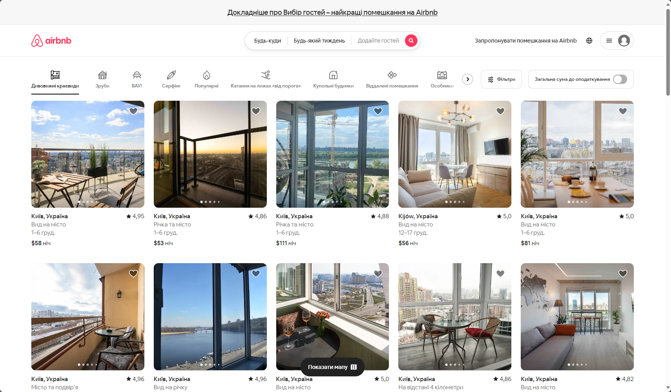

Рисунок 1.3 – Робота програми “Airbnb”

1.3 Висновки з першого розділу та постановка задачі

З нашого аналізу можна зробити висновок, що, незважаючи на те, що існують цифрові платформи для операцій з нерухомістю, всі вони мають свої переваги та недоліки. Найважливішою перевагою цих платформ є широкий спектр можливостей і функцій, які полегшують покупцям і продавцям проведення транзакцій. Однак їхнім головним недоліком є відсутність стандартизації та прозорості, що може призвести до неефективності та неузгодженості.

Виходячи з цих висновків, завданням нашого проєкту є розробка застосунку, який вирішить ці проблеми. Програма буде пропонувати широкий спектр функцій, включаючи повну базу даних оголошень про нерухомість, алгоритми пошуку та сортування, автентифікацію та авторизацію користувачів, а також управління профілем користувача. Він також забезпечить прозорість процесу укладання угод, що полегшить покупцям і продавцям розуміння цін на нерухомість і проведення транзакцій. Застосунок також міститиме функцію обробки виняткових ситуацій, що має вирішальне значення для підтримання стабільності та надійності роботи програми.

На завершення, проєкт "Цифровий ринок нерухомості" є значним кроком на шляху до цифровізації ринку нерухомості. Він є свідченням потенціалу технологій у трансформації традиційних галузей і робить їх більш зручними та ефективними. Оскільки цифровий ландшафт продовжує розвиватися, проєкт "Цифровий ринок нерухомості" готовий очолити революцію в індустрії нерухомості.

2 Аналіз програмних засобів

У цьому розділі подано детальний аналіз процесів розробки програмного забезпечення з акцентом на мові програмування та компіляторі, ієрархії класів та бібліотеках, що використовуються у проєкті. Він має на меті забезпечити комплексне розуміння процесу розробки програмного забезпечення та ролі різних елементів програмування в рамках проєкту.

2.1 Огляд особливостей мови програмування

C# (вимовляється як C Sharp) - це сучасна об'єктно-орієнтована мова програмування, розроблена компанією Microsoft. Вона є частиною платформи .NET, яка являє собою фреймворк для створення додатків, що працюють на платформі Windows. C# є суворо типізованою мовою, що означає, що тип змінної перевіряється під час компіляції. Ця особливість допомагає запобігти багатьом поширеним помилкам програмування.

C# також підтримує різноманітні парадигми програмування, включаючи процедурне, об'єктно-орієнтоване та функціональне програмування. Вона надає багатий набір функцій, включаючи очистку сміття, приведення типів та обробку винятків. Мова також підтримує асинхронне програмування, що дозволяє ефективно виконувати завдання, які можуть зайняти багато часу.

Інформацію здебільшого взято з наступного джерела – [Джерело](https://learn.microsoft.com/en-us/dotnet/csharp/)

2.2 Огляд особливостей обраного компілятору

Компілятор C# є частиною платформи .NET і використовується для перетворення коду мовою C# у проміжну мову Microsoft Intermediate Language (MSIL), яка потім може бути виконана середовищем виконання .NET. Компілятор надає різноманітні функції, включаючи перевірку помилок, оптимізацію та генерацію коду. Він також підтримує різноманітні опції компіляції, за допомогою яких можна керувати його поведінкою.

2.3 Огляд класової ієрархії

Ієрархія класів у проєкті "Цифровий ринок нерухомості" в основному базується на фреймворку .NET. У рамках проєкту використовується декілька вбудованих класів з фреймворку .NET, які організовано у декількох просторах імен. Нижче наведено структуру класів, що використовуються проєктом.

**Простір імен System**

Простір імен System містить основоположні та базові класи, які визначають загальновживані типи даних значень та посилань, події та обробники подій, інтерфейси, атрибути та обробки винятків.

**Простір імен System.Collections.Generic**

Простір імен System.Collections.Generic містить інтерфейси та класи, що визначають загальні колекції, які дозволяють користувачам створювати суворо типізовані контейнери, що забезпечують кращу безпеку типів та продуктивність, ніж нестандартні суворо типізовані колекції.

**Простір імен System.ComponentModel**

Простір імен System.ComponentModel надає класи, які використовуються для реалізації поведінки компонентів та елементів керування під час виконання та проєктування.

**Простір імен System.Data**

Простір імен System.Data містить класи, які представляють архітектуру ADO.NET, включаючи класи, які працюють з базами даних, наборами даних, таблицями даних тощо.

**Простір імен System.Drawing**

Простір імен System.Drawing надає доступ до графічної функціональності GDI+.

**Простір імен System.Linq**

Простір імен System.Linq надає класи та інтерфейси, які підтримують запити, що використовують Language-Integrated Query (LINQ).

**Простір імен System.Text**

Простір імен System.Text містить класи, що представляють кодування символів ASCII та Unicode; абстрактні базові класи для перетворення блоків символів у різні кодування та у зворотній бік; а також допоміжний клас, який маніпулює та форматує об'єкти String без створення проміжних об'єктів String.

**Простір імен System.Threading.Tasks**

Простір імен System.Threading.Tasks надає типи, які спрощують роботу з написання паралельного та асинхронного коду.

**Простір імен System.Windows.Forms**

Простір імен System.Windows.Forms містить класи для створення Windows-додатків, які використовують всі переваги багатого користувацького інтерфейсу, доступного в операційній системі Microsoft Windows.

**Простір імен System.Diagnostics.Eventing.Reader**

Простір імен System.Diagnostics.Eventing.Reader містить класи, які використовуються для читання журналів подій та файлів журналів трасування подій.

**Простір імен System.Xml**

Простір імен System.Xml містить класи для роботи з XML документами та даними.

**Простір імен System.Xml.Linq**

Простір імен System.Xml.Linq містить класи для роботи з XML-даними у форматі LINQ до XML-дерев.

**Простір імен System.Xml.Schema**

Простір імен System.Xml.Schema містить класи для роботи з XML-схемами.

**Простір імен System.Reflection**

Простір імен System.Reflection містить класи, які отримують інформацію про збірки, модулі, члени, параметри та інші сутності у керованому коді шляхом перегляду їх метаданих.

**Простір імен System.Linq.Expressions**

Простір імен System.Linq.Expressions надає класи, які представляють код у вигляді структур даних, якими можна маніпулювати та виконувати.

**Простір імен System.Windows.Forms.VisualStyles.VisualStyleElement**

Простір імен System.Windows.Forms.VisualStyles.VisualStyleElement надає класи, які представляють елементи візуального стилю.

**Простір імен System.Globalization**

Простір імен System.Globalization містить класи, які визначають інформацію, пов'язану з культурними особливостями, зокрема мову, країну/регіон, календарі та національні особливості форматування дат і сортування рядків.

**Простір імен System.Security.Cryptography**

Простір імен System.Security.Cryptography містить класи, які реалізують криптографічні алгоритми, зокрема набір оболонок для некерованих криптографічних бібліотек.

**Простір імен System.Net.Mail**

Простір імен System.Net.Mail надає класи для надсилання пошти та обробки поштових подій.

**Простір імен Newtonsoft.Json**

Простір імен Newtonsoft.Json містить класи для серіалізації та десеріалізації об'єктів у та з JSON.

**Простір імен System.Configuration**

Простір імен System.Configuration містить класи для роботи з конфігураційними файлами для клієнтських застосунків.

**Простір імен System.IO**

Простір імен System.IO містить класи для читання та запису в синхронні та асинхронні потоки, для маніпулювання файлами та каталогами, а також для обробки виключних ситуацій, які можуть виникнути під час роботи з файлами.

2.4 Висновки з розділу

Отже, проєкт "Цифровий ринок нерухомості" розроблено з використанням мови C# та платформи .NET, яка забезпечує надійне та багатофункціональне середовище для розробки програмного забезпечення. Проєкт використовує декілька вбудованих класів з фреймворку .NET та сторонніх бібліотек для реалізації необхідного функціоналу. Вибір C# та .NET обумовлений їх надійністю, універсальністю та широкою підтримкою об'єктно-орієнтованого програмування.

3 основні рішення з реалізації компонентів системи

Текст, текст, текст, текст, текст, текст, текст, текст, текст, текст, текст, текст, текст, текст, текст, текст, текст, текст, текст, текст, текст, текст, текст, текст, текст, текст.

3.1 Основні рішення щодо розроблених класів

Текст, текст, текст, текст, текст, текст, текст, текст, текст, текст, текст, текст, текст, текст, текст, текст, текст, текст, текст, текст, текст, текст, текст, текст, текст, текст.

3.1.1 Клас …..

Текст, текст, текст, текст, текст, текст, текст, текст, текст, текст, текст, текст, текст, текст, текст, текст, текст, текст, текст, текст, текст, текст, текст, текст, текст, текст.

Дані та методи класу наведені у таблиці 3.1.

Таблиця 3.1 – Опис полів та методів класу …..

|  |  |
| --- | --- |
| Поля та методи класу | Опис |
| **1** | **2** |
| ***public:*** | |
|  |  |
|  |  |
|  |  |
|  |  |
|  |  |

Продовження таблиці 3.1

|  |  |
| --- | --- |
| **1** | **2** |
|  |  |
|  |  |
|  |  |
| ***protected:*** | |
|  |  |
|  |  |
|  |  |

3.1.2 Клас ….

3.2 Основні розроблені алгоритми

Опис розроблених алгоритмів

3.3 Основні рішення щодо розробки інтерфейсу

Опис рішень, які використовувались для реалізації інтерфейсу

3.4 Основні рішення щодо роботи з даними

Текст, текст, текст, текст, текст, текст, текст, текст, текст, текст, текст, текст, текст, текст, текст, текст, текст, текст, текст, текст, текст, текст, текст, текст, текст, текст.

3.5 Обробка виключних ситуацій

Текст, текст, текст, текст, текст, текст, текст, текст, текст, текст, текст, текст, текст, текст, текст, текст, текст, текст, текст, текст, текст, текст, текст, текст, текст, текст.

4 керівництво програміста

Текст, текст, текст, текст, текст, текст, текст, текст, текст, текст, текст, текст, текст, текст, текст, текст, текст, текст, текст, текст, текст, текст, текст, текст, текст, текст.

4.1 Призначення та умови застосування програми

4.1.1 Призначення програми

Текст, текст, текст, текст, текст, текст, текст, текст, текст, текст, текст, текст, текст, текст, текст, текст, текст, текст, текст, текст, текст, текст, текст, текст, текст, текст.

4.1.2 Функції програми

Функції, що виконує програма:

* …..

4.1.3 Умови застосування програми

Текст, текст, текст, текст, текст, текст, текст, текст, текст, текст, текст, текст, текст, текст, текст, текст, текст, текст, текст, текст, текст, текст, текст, текст, текст, текст.

4.2 Характеристика програми

Текст, текст, текст, текст, текст, текст, текст, текст, текст, текст, текст, текст, текст, текст, текст, текст, текст, текст, текст, текст, текст, текст, текст, текст, текст, текст.

4.2.1 Структура програми

Текст, текст, текст, текст, текст, текст, текст, текст, текст, текст, текст, текст, текст, текст, текст, текст, текст, текст, текст, текст, текст, текст, текст, текст, текст, текст.

4.3 Звертання до програми

Текст, текст, текст, текст, текст, текст, текст, текст, текст, текст, текст, текст, текст, текст, текст, текст, текст, текст, текст, текст, текст, текст, текст, текст, текст, текст.

4.4 Вхідні та вихідні дані

4.4.1 Вхідні дані

Текст, текст, текст, текст, текст, текст, текст, текст, текст, текст, текст, текст, текст, текст, текст, текст, текст, текст, текст, текст, текст, текст, текст, текст, текст, текст.

4.4.2 Вихідні дані

Текст, текст, текст, текст, текст, текст, текст, текст, текст, текст, текст, текст, текст, текст, текст, текст, текст, текст, текст, текст, текст, текст, текст, текст, текст, текст.

4.5 Повідомлення

* ….

5 керівництво користувача

В даному розділі розглянуто призначення програми, умови її виконання, процес виконання програми та повідомлення для користувача.

5.1 Призначення програми

Текст, текст, текст, текст, текст, текст, текст, текст, текст, текст, текст, текст, текст, текст, текст, текст, текст, текст, текст, текст, текст, текст, текст, текст, текст, текст.

5.2 Умови виконання програми

5.2.1 Апаратні вимоги програми

Текст, текст, текст, текст, текст, текст, текст, текст, текст, текст, текст, текст, текст, текст, текст, текст, текст, текст, текст, текст, текст, текст, текст, текст, текст, текст.

5.2.2 Вимоги до користувача

Текст, текст, текст, текст, текст, текст, текст, текст, текст, текст, текст, текст, текст, текст, текст, текст, текст, текст, текст, текст, текст, текст, текст, текст, текст, текст.

5.3 Виконання програми

5.3.1 Запуск програми

Текст, текст, текст, текст, текст, текст, текст, текст, текст, текст, текст, текст, текст, текст, текст, текст, текст, текст, текст, текст, текст, текст, текст, текст, текст, текст.

5.3.2 Виконання роботи з програмою

Текст, текст, текст, текст, текст, текст, текст, текст, текст, текст, текст, текст, текст, текст, текст, текст, текст, текст, текст, текст, текст, текст, текст, текст, текст, текст.

5.4 Повідомлення користувачу

….

5.5 Довідка програми

Текст, текст, текст, текст, текст, текст, текст, текст, текст, текст, текст, текст, текст, текст, текст, текст, текст, текст, текст, текст, текст, текст, текст, текст, текст, текст.

Висновки

Під час виконання курсового проєкту було …

Текст, текст, текст, текст, текст, текст, текст, текст, текст, текст, текст, текст, текст, текст, текст, текст, текст, текст, текст, текст, текст, текст, текст, текст, текст, текст.

Текст, текст, текст, текст, текст, текст, текст, текст, текст, текст, текст, текст, текст, текст, текст, текст, текст, текст, текст, текст, текст, текст, текст, текст, текст, текст.

Текст, текст, текст, текст, текст, текст, текст, текст, текст, текст, текст, текст, текст, текст, текст, текст, текст, текст, текст, текст, текст, текст, текст, текст, текст, текст.

Текст, текст, текст, текст, текст, текст, текст, текст, текст, текст, текст, текст, текст, текст, текст, текст, текст, текст, текст, текст, текст, текст, текст, текст, текст, текст.

Текст, текст, текст, текст, текст, текст, текст, текст, текст, текст, текст, текст, текст, текст, текст, текст, текст, текст, текст, текст, текст, текст, текст, текст, текст, текст.

ПЕРЕЛІК ПОСИЛАНЬ

1) Mark Allen Weiss, Using a Table Instead of Recursion // Data Structures and Algorithm in C++(fourth edition). — Florida International University, 2013. –482 – 485p.

2) «Евристичні алгоритми» [Електрон. ресурс]. – Режим доступу: <http://mmsa.kpi.ua/sancho/ASD_HTM/Arti04.html>.

3) “What Is SQLite?” [Electronic resource]. – Access mode: <https://www.sqlite.org/index.html>.

4) “Free Spire.XLS for .NET” [Electronic resource]. – Access mode: https://www.e-iceblue.com/Introduce/free-xls-component.html#.XfmogfxoRPY.

5) “ADO.NET” [Electronic resource]. – Access mode: https://docs.microsoft.com/en-us/dotnet/framework/data/adonet/.

6) «Алгоритм лінійного пошуку» [Електрон. ресурс]. – Режим доступу: http://kytok.org.ua/?p=311.

Не використовуйте посилання на російські джерела

Додаток А Діаграма класів

ЯКЩО Є

Додаток Б Код Програми

Б1 - Клас Auditorium

using System;

using System.Collections.Generic;

using System.Linq;

using System.Text;

using System.Threading.Tasks;

using System.Data.SQLite;

using System.Windows;

using System.Data;

namespace Schedule

{

class Auditorium : LoadFiles

{

public int Department { get; set; }

public int NumOfAuditorium { get; set; }

public string LetterOfAuditorium { get; set; }

public int Сapacity { get; set; }

public int TypeOfAuditorium { get; set; }

public SchoolWeek Week; // расписание для аудиторий

Додаток В Слайди презентації

Рисунок В.1 – Слайд 1

Рисунок В.2 – Слайд 2

….

Увага! В презентації обов`язково нумеруєте слайди!